Расставим все точки над i…
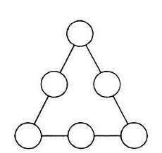
№1
В шести кружках, расположенных в форме равностороннего треугольника, расставьте числа 31, 32, 33, 34, 35 и 36 так, чтобы сумма чисел на всех сторонах треугольника была одинаковой и равнялась 100.

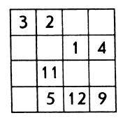
№2
На асфальте была нарисована волшебная таблица, в которой суммы чисел в каждой строке, в каждом столбце и на каждой из диагонали были одинаковыми и равнялись 34.
После дождя часть чисел стерлась. Восстановите таблицу.

№3
Сумасшедший преподаватель хочет рассадить 45 студентов в девяти аудиториях так, чтобы во всех аудиториях было разное число студентов. Помогите ему это сделать.
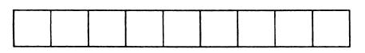
№4
Расставьте в пустых клетках числа так, чтобы сумма чисел, стоящих в любых трех соседних клетках, была одинаковой и равнялась 21.
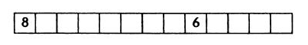
№5
Соедините пять двоек в журнале (2 2 2 2 2) знаками арифметических действий так, чтобы в результате получилось число 7.
№6
Соедините некоторые цифры числа 333333 знаками арифметических действий, чтобы в результате получилось число 1000.
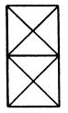
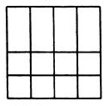
№7
Учитель геометрии нарисовал на доске две фигуры и попросил учеников 11Б посчитать, сколько квадратов содержит каждая из них. Вася сказал, что это очевидно, и первая фигура содержит 2 квадрата, а вторая – 8. Рома же чуть-чуть подумал и ответил правильно. Что ответил Рома?

№8
Расположите три одинаковых квадрата так, чтобы получилось семь квадратов.

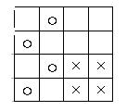
№9
Помогите жителям Чехословакии разделить страну на две равные части так, чтобы в каждой из них было ровно два зенитных ракетных комплекса (обозначены крестиком) и два международных аэропорта (обозначены ноликом). Равные части – части одинаковой формы и одинакового размера.

